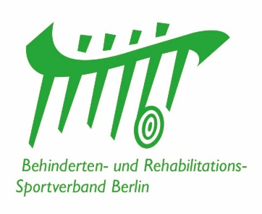

BEHINDERTEN-UND-REHABILITATIONS- SPORTVERBAND BERLIN E.V.
Hanns-Braun-Straße, Kursistenflügel, 14053 Berlin

PARK-/ DURCHFAHRTSGENEHMIGUNG

Rückmeldung bis spätestens 24.05.2020 an:

BS Berlin e.V. per Fax: (030) 30 833 87 200
Katalina Czogalla per Mail: support@bsberlin.de
Hanns-Braun-Str., Kursistenflügel
14053 Berlin
Tel.: (030) 308 33 87 0

Verein/Land

Hiermit beantragen wir eine

Durchfahrtserlaubnis Parkgenehmigung

für das Auto mit dem amtlichen Kennzeichen:

Für Rückfragen steht folgender Ansprechpartner zur Verfügung:

Name: Vorname:

Telefon (mit Vorwahl) Fax (mit Vorwahl)

Mobil-Nr.: E-Mail:

Ort, Datum Unterschrift

